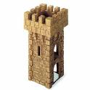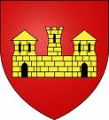**Château de Caen**

**Tu as passé dignement et avec courage,**

**toutes les épreuves du Château.**

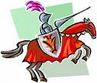**En vertu de quoi, moi Chevalier Guillaume je te nomme**

**C h e v a l i e r**

**du château de Caen**

🙦 🙦 🙦 🙦 🙦 🙦 🙦 🙦 🙦 🙦

🙦 🙦

🙦 🙦

🙦 🙦

🙦 🙦

🙦 🙦

🙦 🙦

🙦 🙦

🙦 🙦

🙦 🙦

🙦 🙦

🙦 🙦

🙦 🙦 🙦 🙦 🙦 🙦 🙦 🙦

🙦